Dokumentasi
Siswa berdoa bersama (Membuka pelajaran)
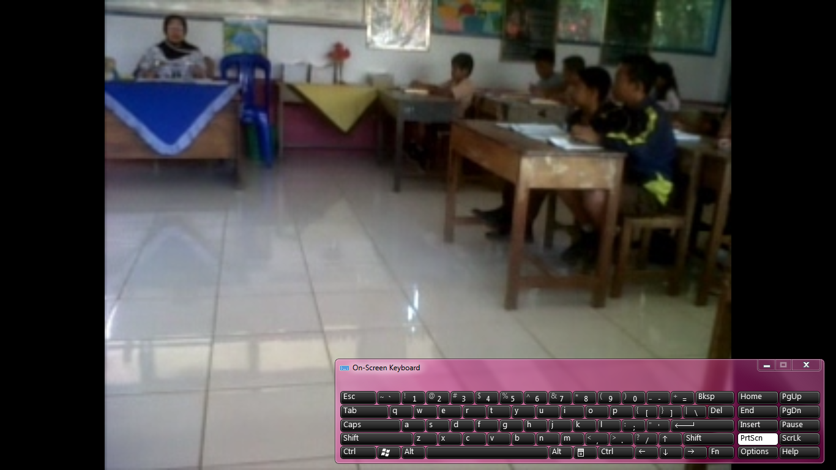
Guru melakukan absensi
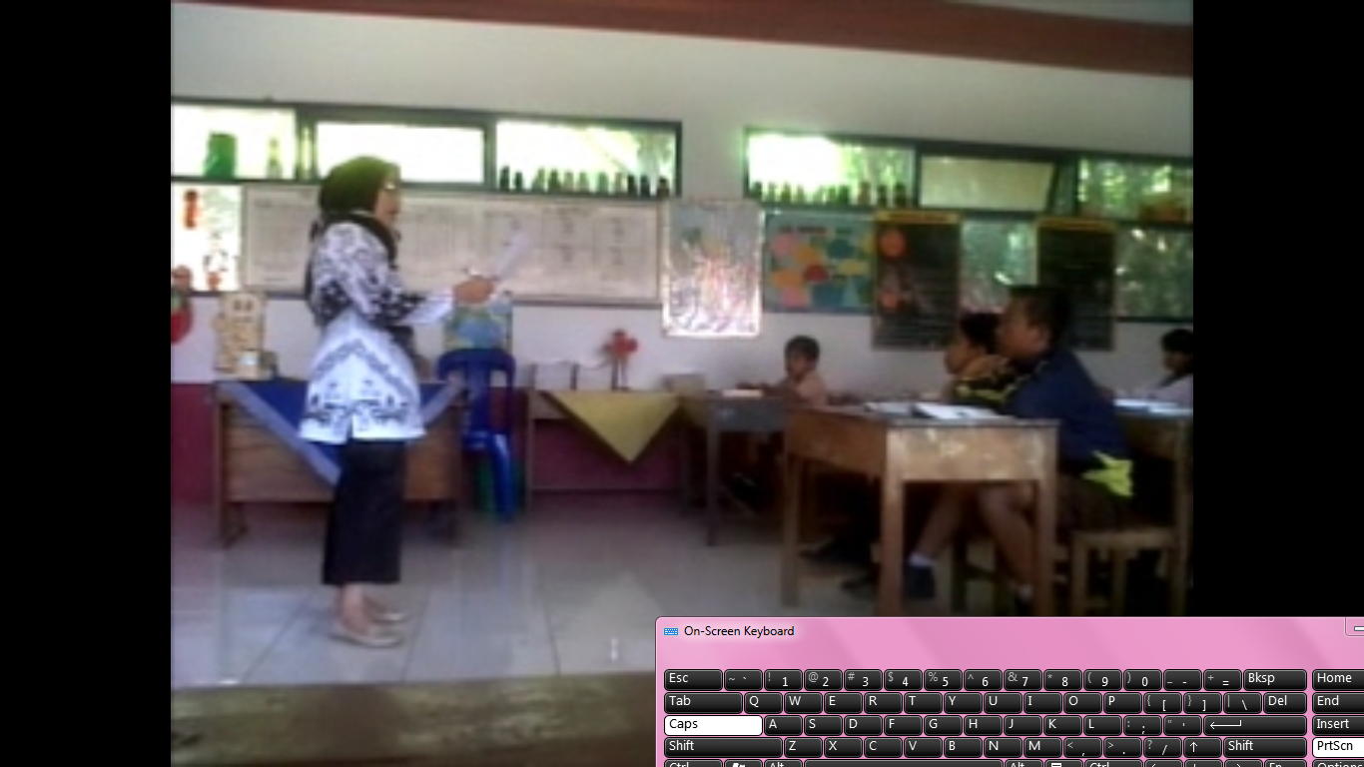
Guru menyampaikan tujuan pembelajaran
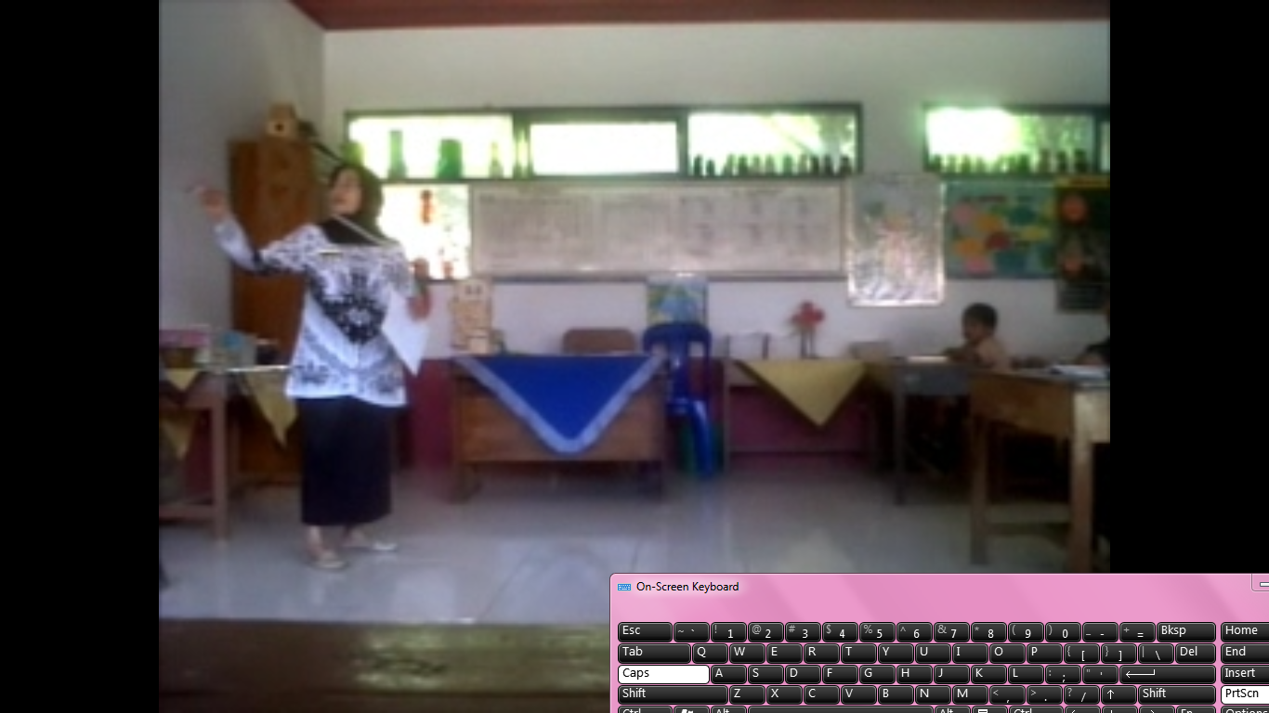

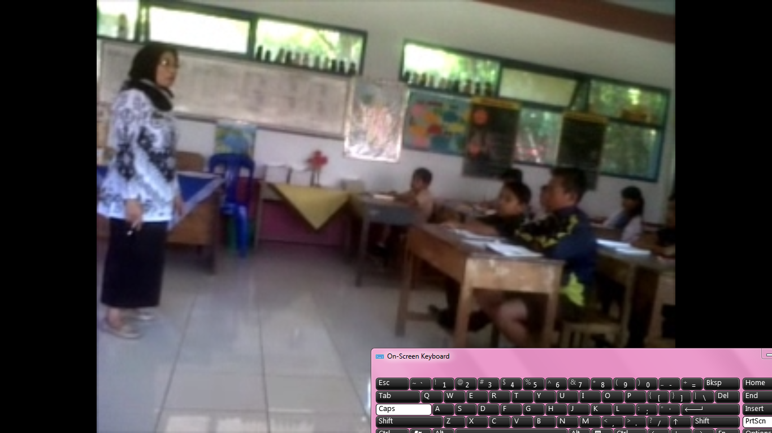
Guru menjelaskan materi (Persoalan faktual)

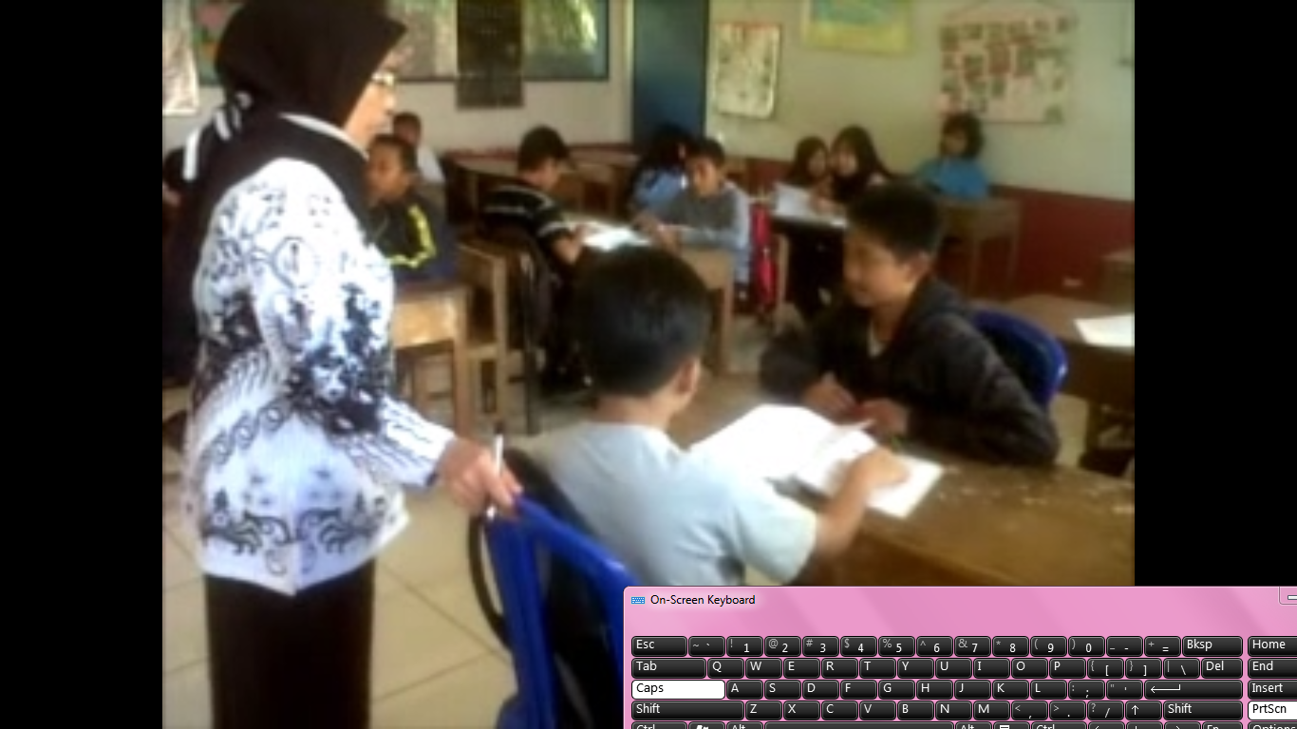
Guru mengarahkan siswa untuk duduk berhadapan (berpasangan)
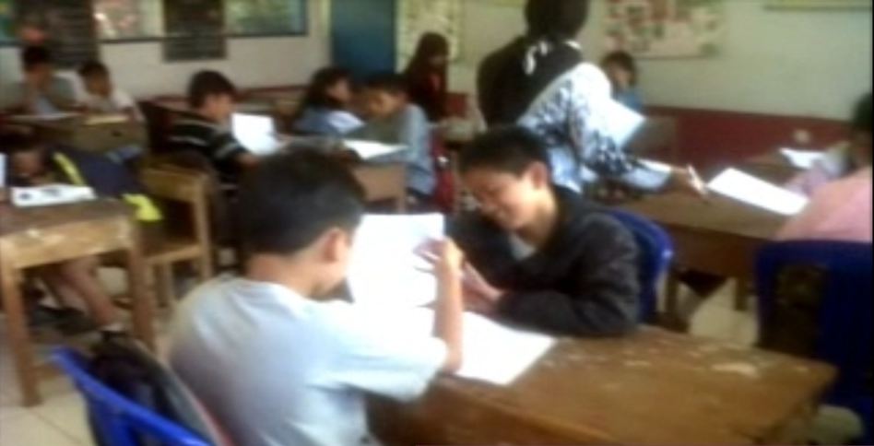
Guru membagikan LKS kepada siswa
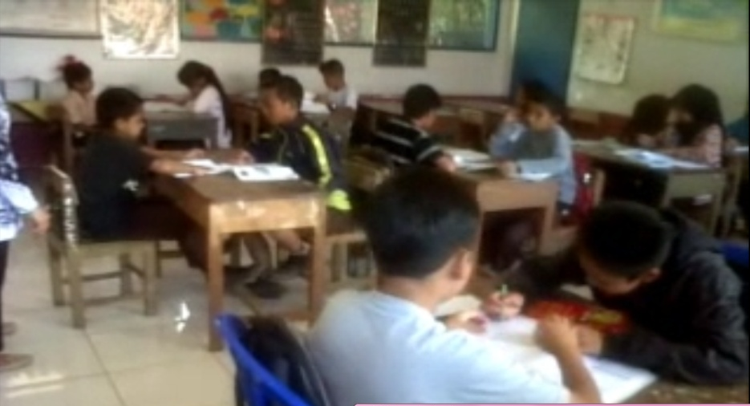
Siswa mengerjakan LKS yang dibagikan oleh guru

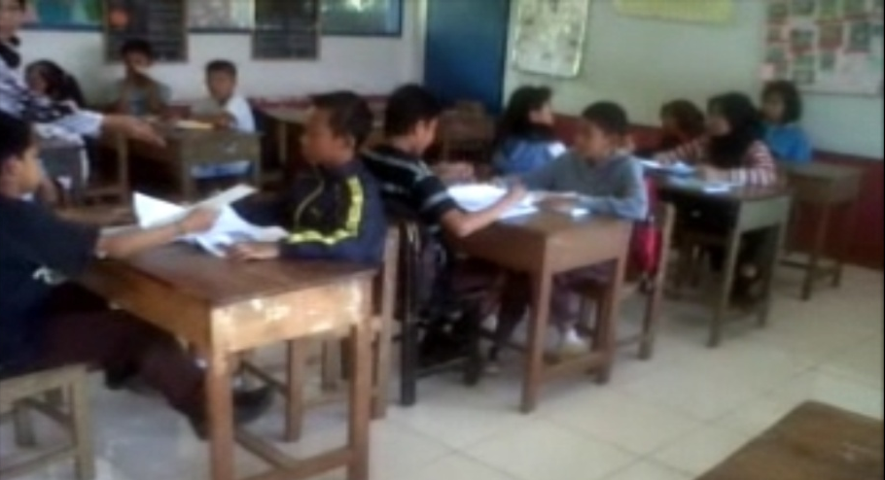
Siswa saling menukarkan hasil pekerjaanya

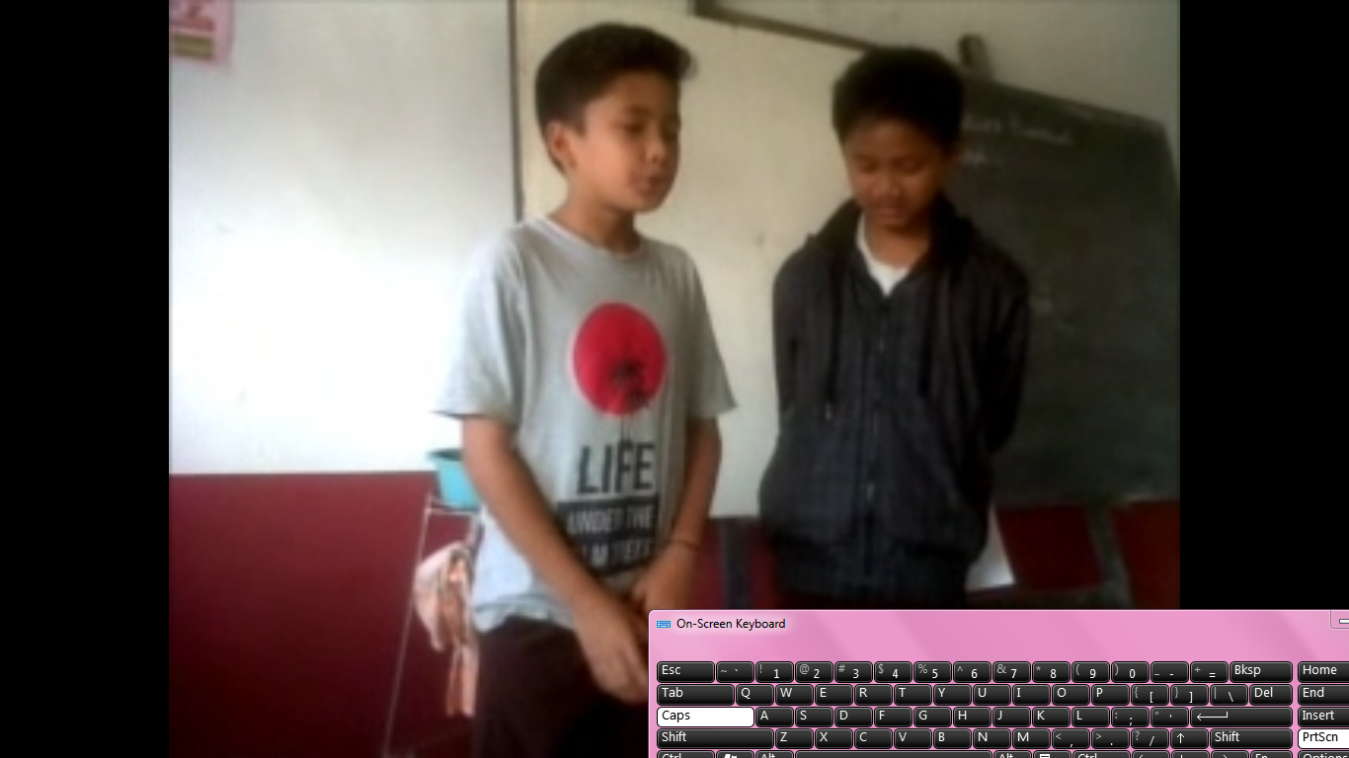
Siswa memaparkan hasil pekerjaannya (Keterampilan Berbicara)

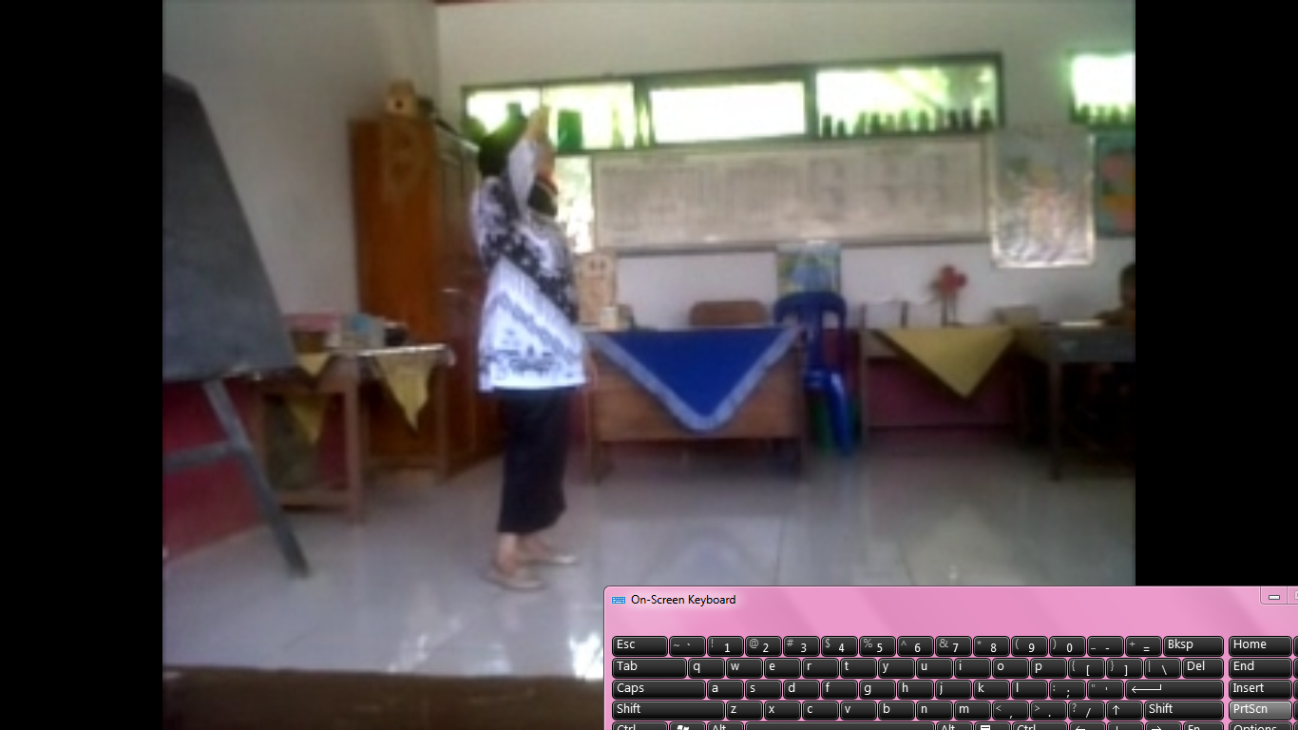

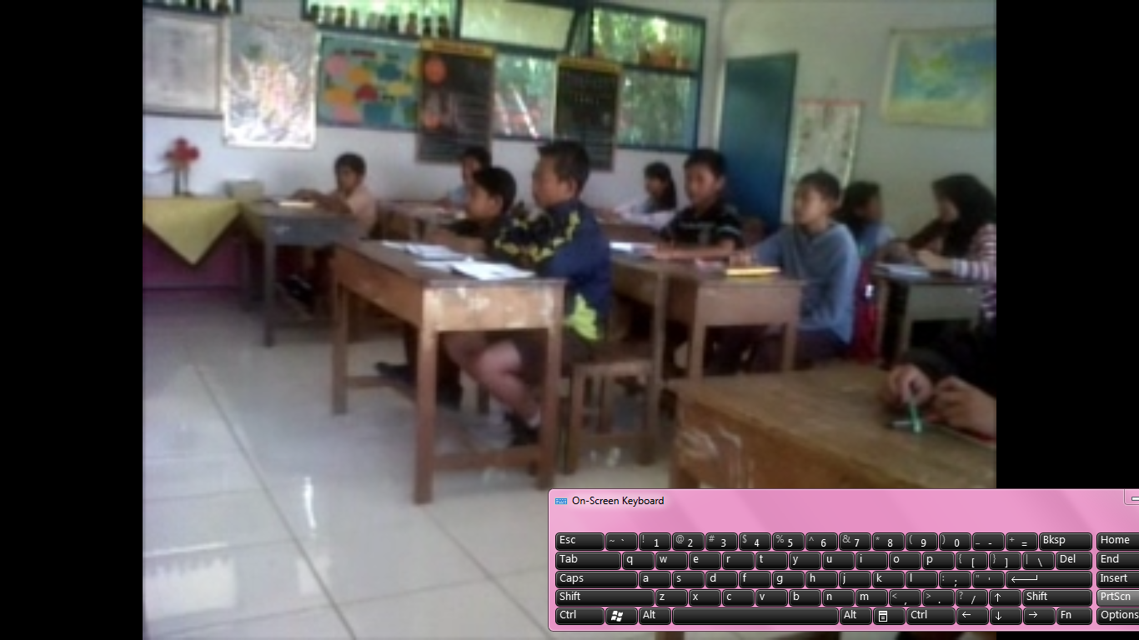
Guru dan siswa bersama-sama menyimpulkan pelajaran
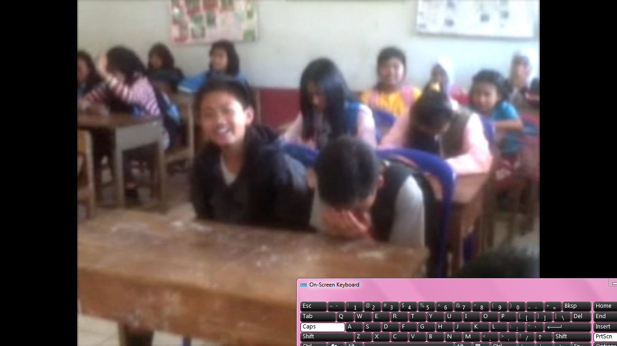
Guru menutup pelajaran dengan berdoa bersama

